Fruit – Hiragana reading
ん り ば ご ち
も ご も い な な
- Reading: Cut and Paste the hiragana characters above to spell each fruit name under its picture:
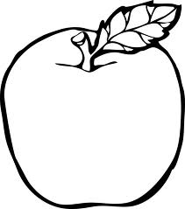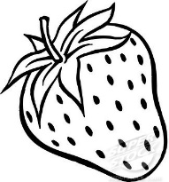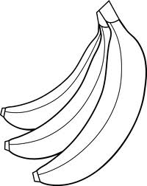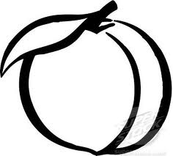

_____ _____ _____ _____ _____ _____ _____ _____ _____ ____ ____
- Writing: Fill in the gaps by writing the correct hiragana letter:
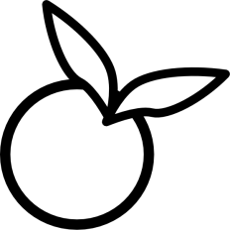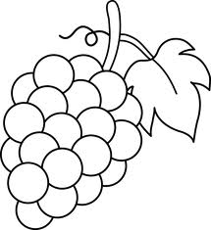
み____ん ぶど ____ ___も
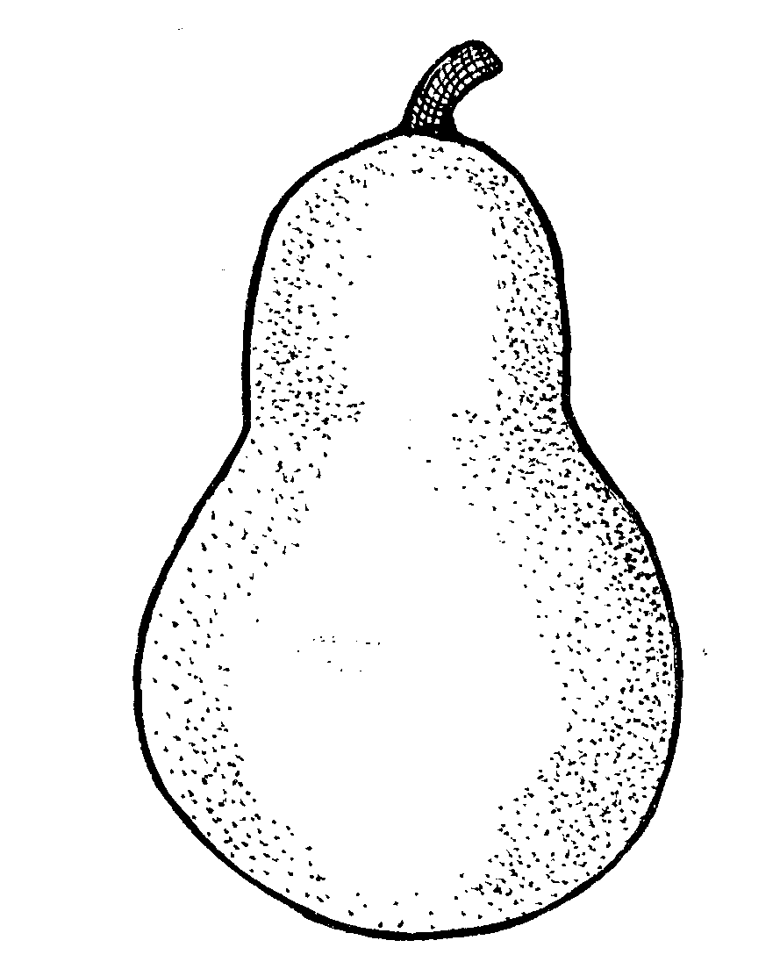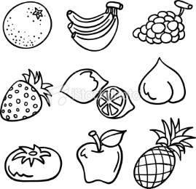
な ___ ___ ___ ___ ___ ___ だもの
- Reading Circle the fruit names in the word find below:
へ い ち ご も す う み
ば な な ん も い ど か
あ も し り お か ぶ ん
- Listening: Listen to your teacher. Circle the correct hiragana when you hear it.

- か あ さ く た
- い う て ち つ
- き せ と け お
- こ え し す そ
- か あ さ く た
- い う て ち つ
- き せ と け お
- こ え し す そ

